**리눅스 서버 환경 구축**

1. 고정 IP 및 SELINUX 정지 설정

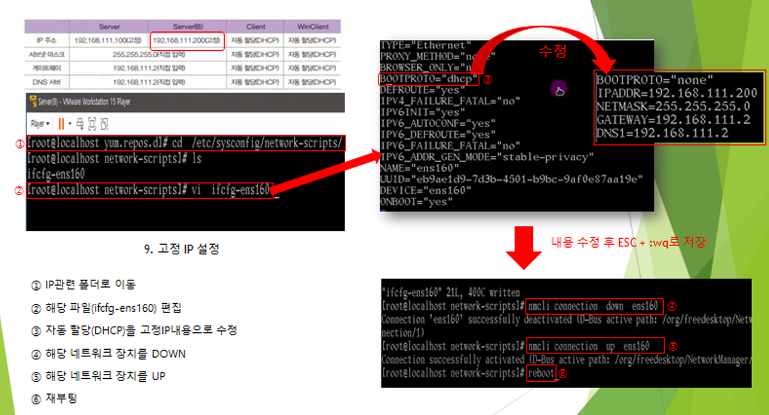

- 고정 IP 설정 -

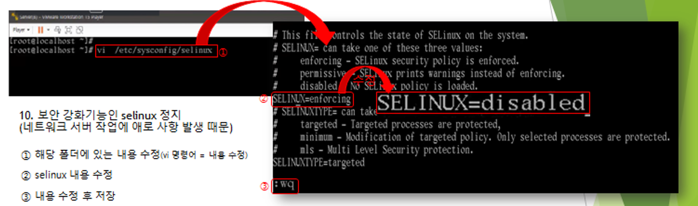

- SELINUX 정지-

2. apache설치





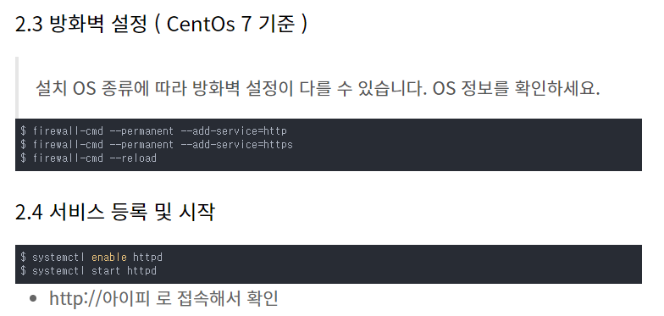

**2.5 추가 입력**

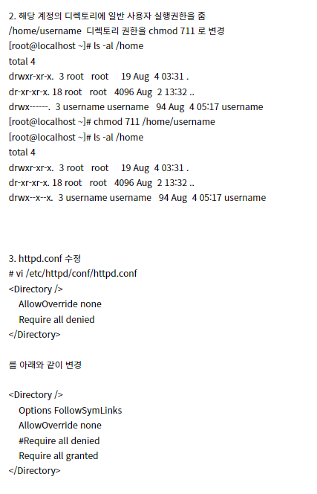

3. jdk 설치(<https://kingofbackend.tistory.com/156>)

(1)open-jdk 1.8설치

# yum install java-1.8.0-openjdk

# yum install java-1.8.0-openjdk-devel.x86_64

설치가 완료되면 /usr/bin/경로에 java가 생성됩니다.

* 참고 : 리눅스에서도 JDK와 JRE는 별도의 패키지입니다.

java-버전-openjdk 패키지가 JRE,

java-버전-openjdk-devel 패키지가 JDK라고 생각하면 됩니다.

JDK가 JRE에 의존성이 있습니다.

yum으로 JDK를 설치하라고 하면 JRE를 먼저 설치합니다.

(2)환경변수 등록

/usr/bin/java 경로에 심볼릭링크가 걸려있기 때문에 실제 경로를 찾아서 환경변수에 등록해주어야 합니다.

# readlink -f /usr/bin/java

/usr/lib/jvm/java-1.8.0-openjdk-1.8.0.345.b01-0.el7_7.x86_64/jre/bin/java

실제 경로를 찾았으면 /etc/profile을 vi로 열어줍니다. 그리고**JAVA_HOME**, **PATH**, **CLASSPATH**를 등록합니다.

*//# vi /etc/profile*

...

JAVA_HOME=/usr/lib/jvm/java-1.8.0-openjdk-1.8.0.345.b01-0.el7_7.x86_64

환경 변수를 등록했다면 ssh연결을 재시작하거나 source /etc/profile 명렁어를 입력해줍니다.

4.tomcat 설치

(1)파일 다운로드**(설치 전 /usr/local 위치에 tomcat 디렉토리 생성하여 그 안에**

**압축을 푼 tomcat파일 넣기)**

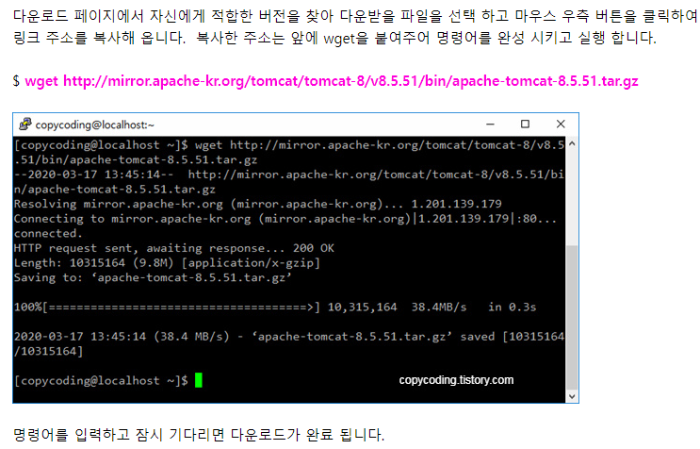

(2)환경 설정(빨간 네모박스 입력)

# vi /etc/profile

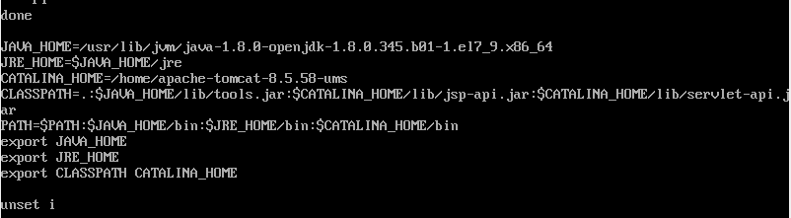



(3)실행 (apache-tomcat-8.5.58임)

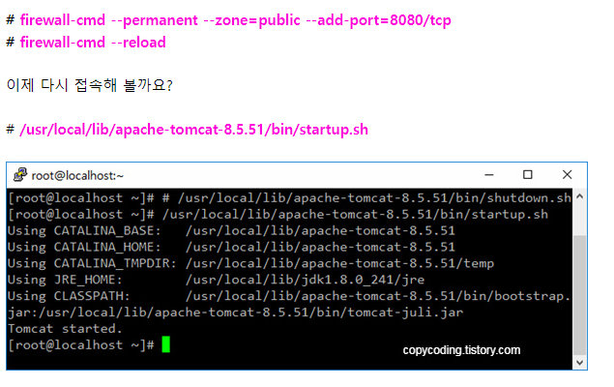

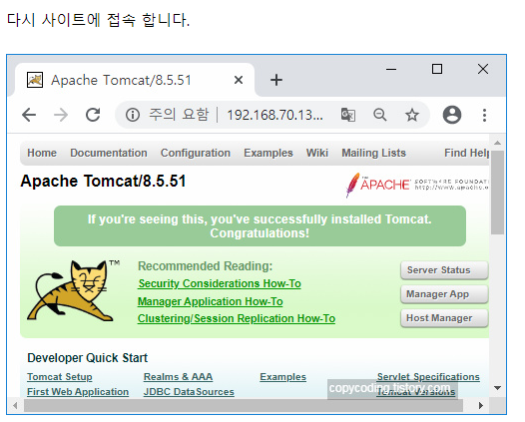

5.mod.jk 설치(설치 전 /usr/local/tomcat 위치로 이동 또는 해당 위치에 설치)

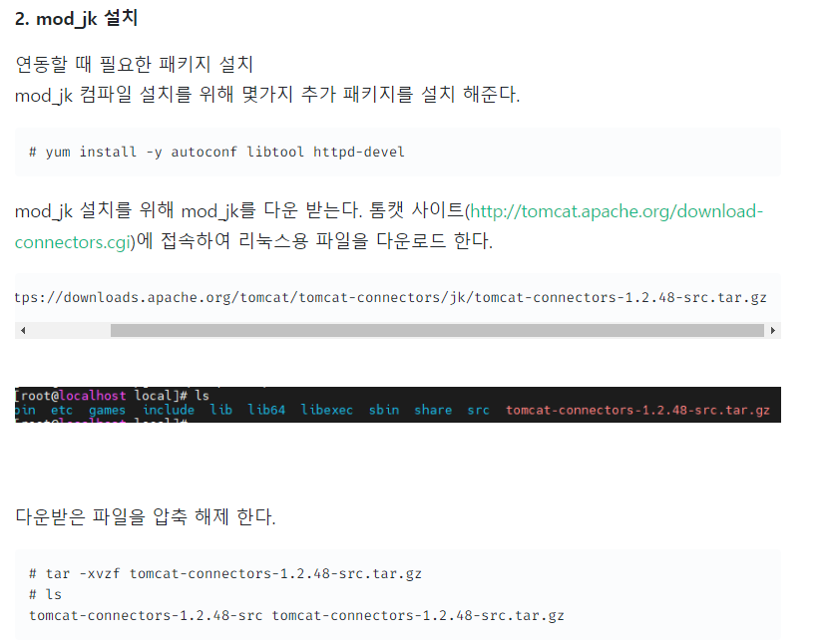

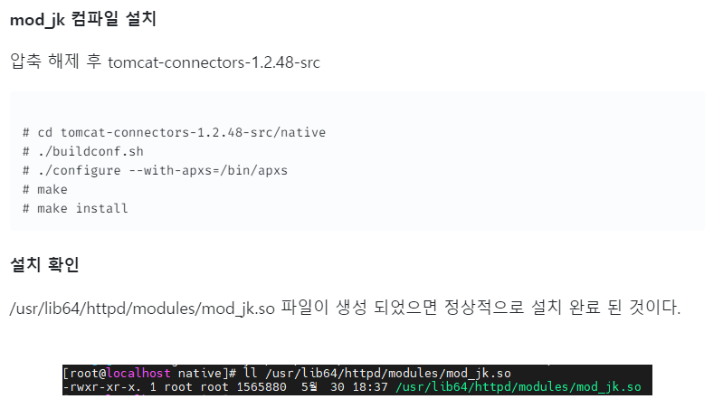

5.tomcat&apache 연동

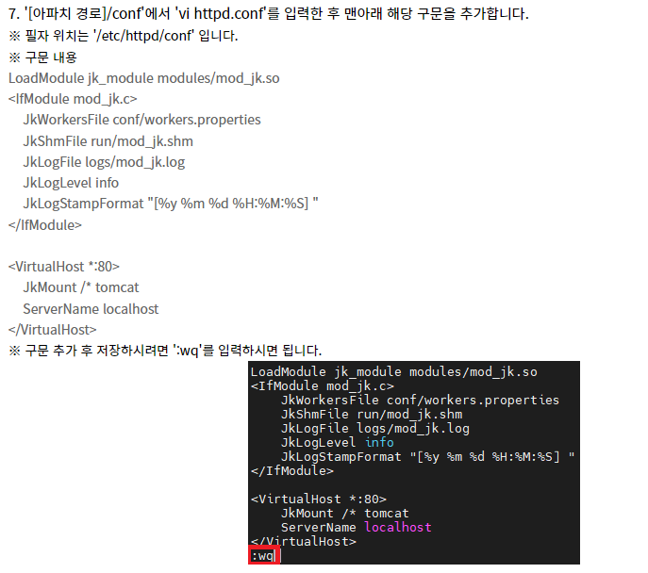

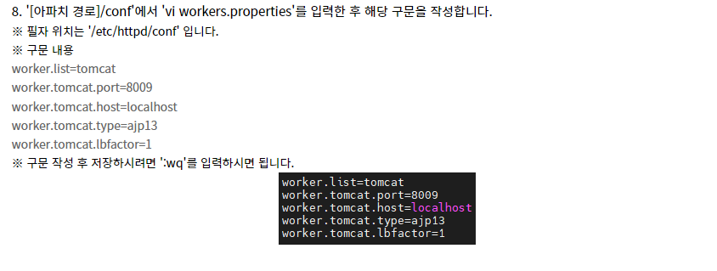

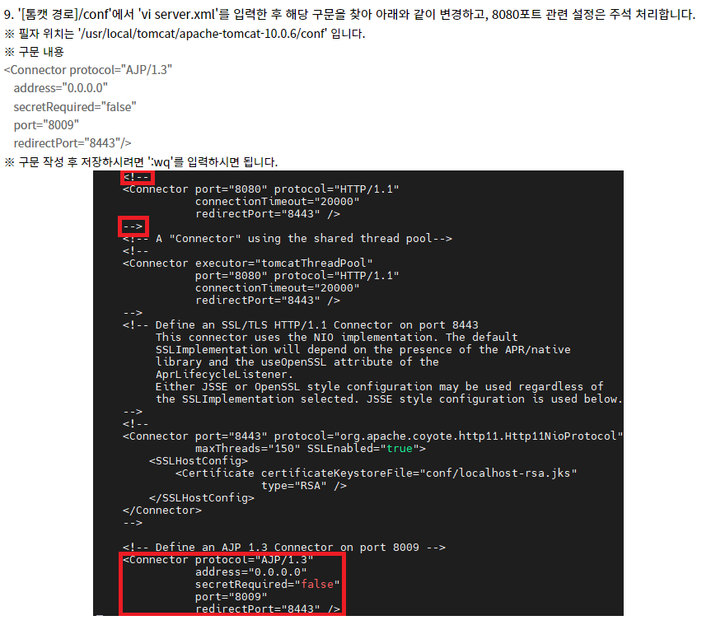

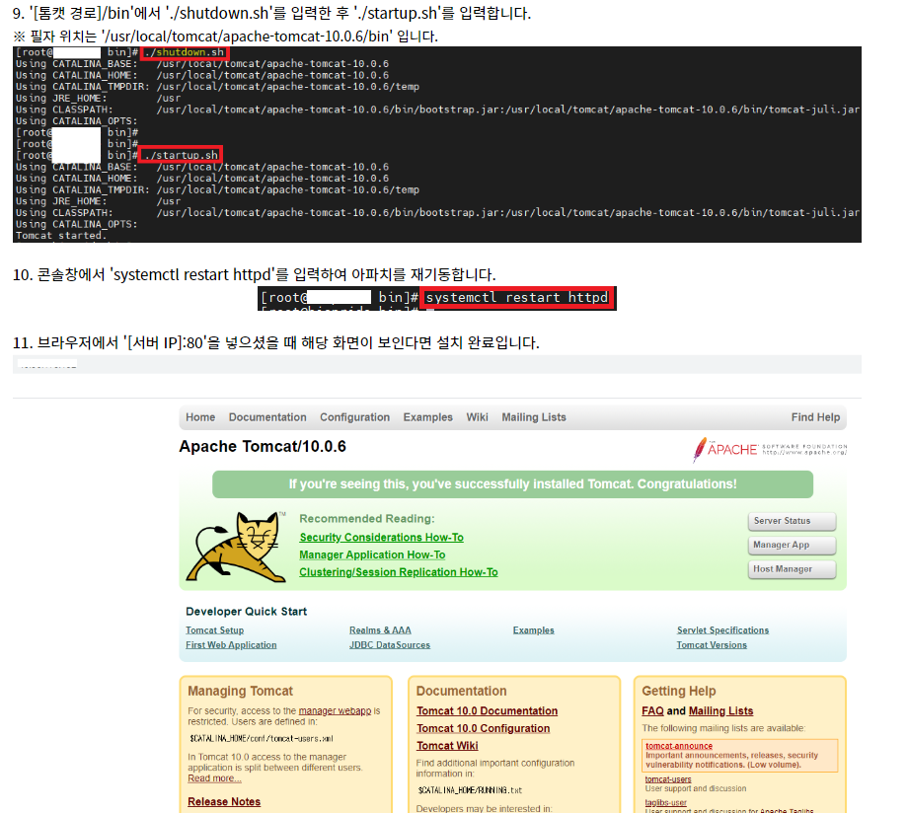

6. Mysql 설치(개발 : 5.7.32로 설치)

**https://downloads.mysql.com/archives/get/p/23/file/mysql-5.7.32-1.el7.x86_64.rpm-bundle.tar**

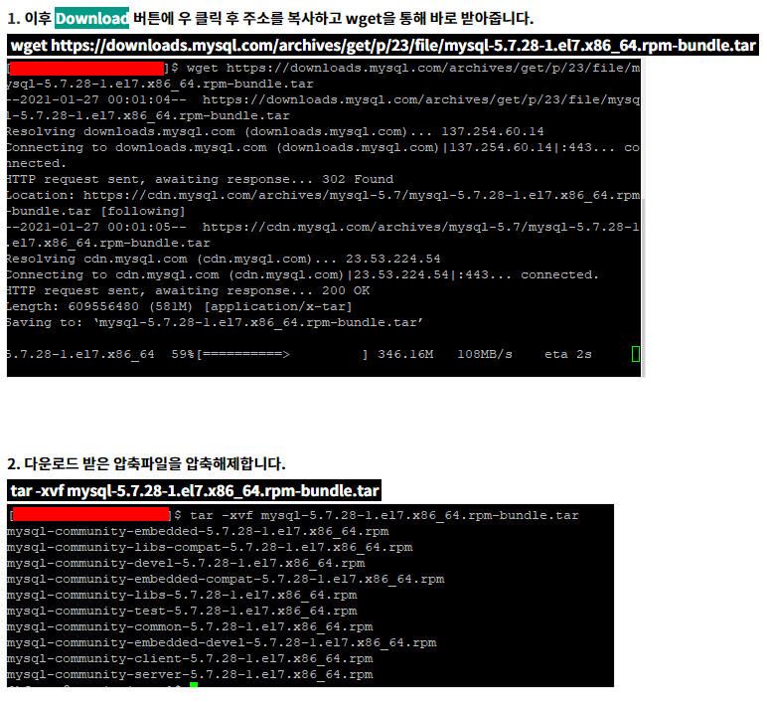

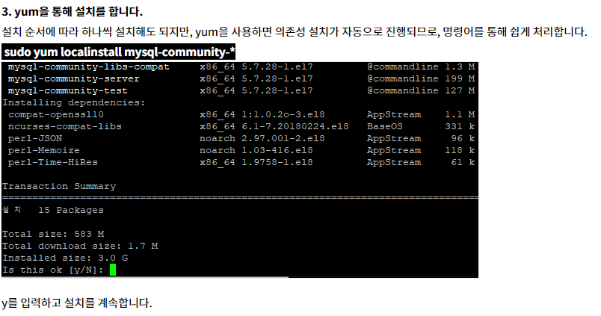

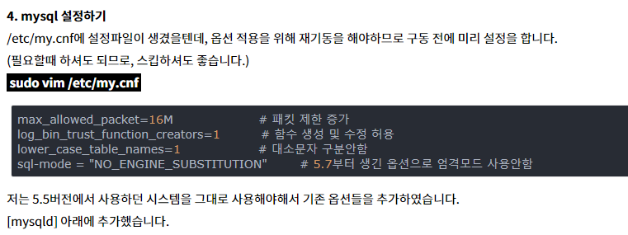

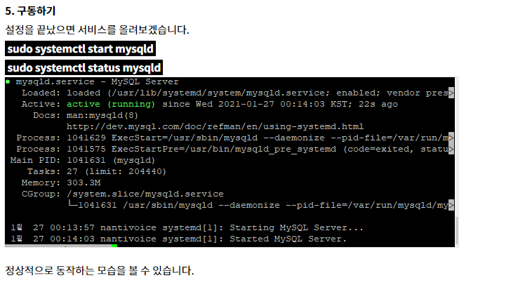

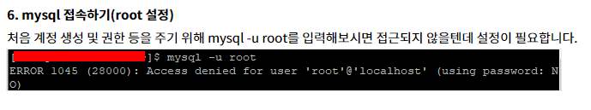

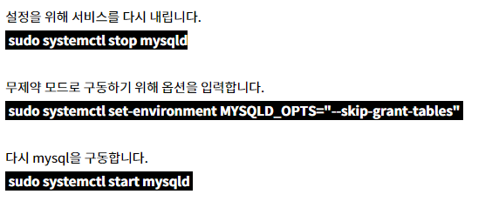

다시 mysql -u root 입력

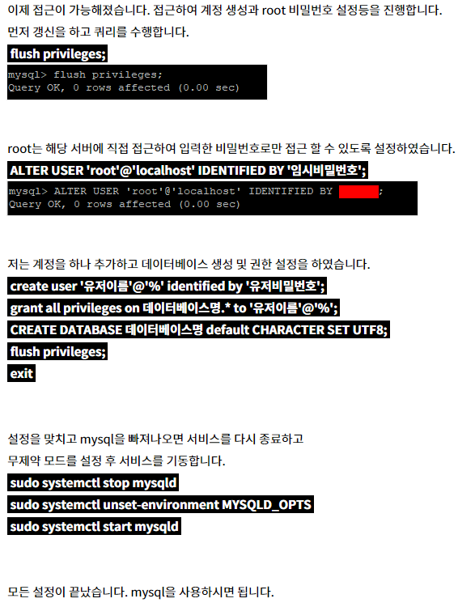

**안해도 됨**

7. 원격연결(WINDOWS -> LINUX)

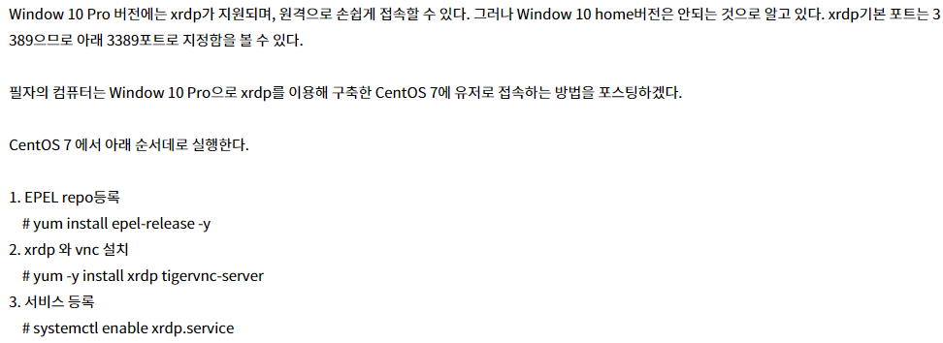

4. 리눅스 방화벽에 3389 port 사용 등록

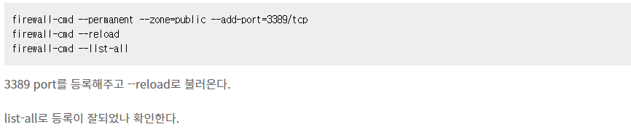

5. 리눅스 부팅시 자동 시작하게 설정



6.윈도우에서 원격접속

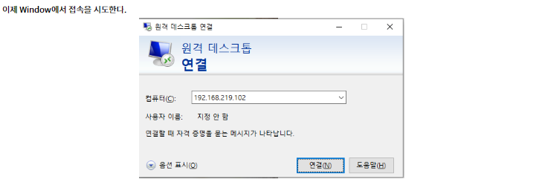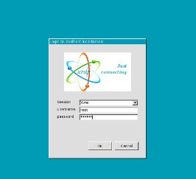

윈도우 원격 접속 리눅스 로그인화면